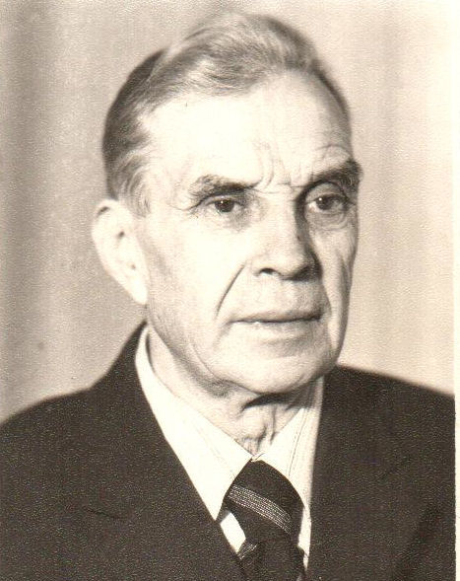

**Колобов Яков Петрович**

Участник Великой Отечественной войны